M2-UF2-ACT. Creació Taules, restriccions, inserció dades, esborrat i actualització SQL
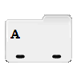 | Tenim una base de dades per emmagatzemar els diferents productes que un client compra en una papereria. Per cada compra del client (serà una venda en relació a la botiga) és guarda quin client la realitza, la data i hora de la transacció i de cada producte que ha comprat (en pot comprar varis) la quantitat de cada un d'ells.

Model Entitat-Relació

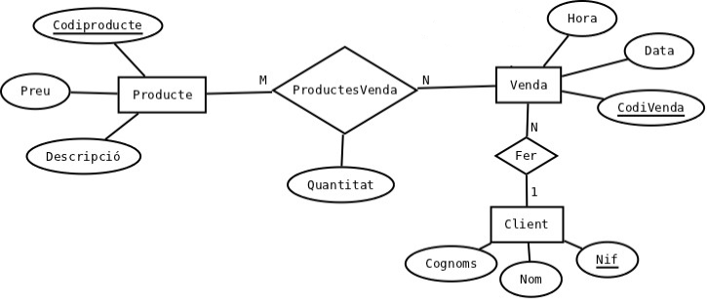
Model Relacional

Producte (CodiProducte, Descripció, Preu)
Client (Nif, Nom, Cognoms)
Venda (CodiVenda, Data, Hora, nifClient)
on nifClient és clau forana de Client
ProductesVenda (CodiVenda, CodiProducte, Quantitat)
on CodiVenda és clau forana de Venda
on CodiProducte és clau forana de Producte

1. Escriure el codi SQL per crear les taules del model relacional tenin en compte els tipus i les restriccions següents:

Producte
Nom | Tipus | Restricció
CodiProducte | Enter | Enter Positiu
Descripció | Text màxim 50 caràcters | obligatori
Preu | Real amb 2 decimals | obligatori

Client
Nom | Tipus | Restricció
nif | Text 9 caràcters
Nom | Text màxim 25 caràcters | Obligatori
cognoms | Text màxim 50 caràcters | Obligatori

CREATE TABLE Producte(
CodiProducte number(4) PRIMARY KEY CHECK(codiProducte>0) ,
Descripcio varchar2(50) not null,
Preu number(7,2) not null
);

CREATE TABLE Client(
Nif varchar2(9) PRIMARY KEY,
Nom varchar2(25) not null,
Cognoms varchar2(50) not null
);

Venda
Nom | Tipus | Restricció
codiVenda | Enter | Enter positiu
DataHora | Date | Obligatori
nifClient | Text 9 caràcters | Obligatori , no es pot esborrar el client si ha realitzat una venda

ProductesVenda
Nom | Tipus | Restricció
codiVenda | Enter | S'ha d'esborrar els registres d'aquesta taula si s'esborra la venda relacionada
codiProducte | Enter | No es pot esborrar un producte si hi ha un registre que hi fa referència
quantitat | Enter | Enter Positiu  Obligatori
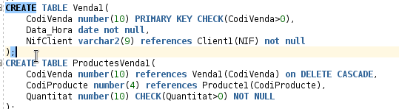

2. Escriure el codi SQL per introduir a la base de dades la informació següent d'exemple:

Taula Producte
Codiproducte | Descripció | preu
10 | Llapis punta fina | 1.02
20 | Llibreta anelles vermella | 2.60
30 | Bolígraf blau punta fina | 1.50
40 | Bolígraf vermell punta fina | 1.50
50 | Llibreta fulls blancs | 2.80

Taula Client
Nif | Nom | Cognoms
11111111A | Josep | Segarra Valls
22222222B | Maria | Dalmau Puig
33333333C | Antoni | Sants Ponts
44444444D | Carme | Feliu Comes

Insert into Producte(CodiProducte,Descripcio,Preu) values (10,'Llapis punta fina',1.02);
Insert into Producte(CodiProducte,Descripcio,Preu) values (20,'Llibreta anelles vermella',2.60);
Insert into Producte(CodiProducte,Descripcio,Preu) values (30,'Boligraf blau punta fina',1.50);
Insert into Producte(CodiProducte,Descripcio,Preu) values (40,'Boligraf vermell punta fina',1.50);
Insert into Producte(CodiProducte,Descripcio,Preu) values (50,'Llibreta fulls blancs',2.80);

Insert into Client(Nif,Nom,Cognoms) values ('11111111A','Josep','Segarra Valls');
Insert into Client(Nif,Nom,Cognoms) values ('22222222B','Maria','Dalmau Puig');
Insert into Client(Nif,Nom,Cognoms) values ('33333333C','Antoni','Sants Ponts');
Insert into Client(Nif,Nom,Cognoms) values ('44444444D','Carme','Feliu Comes');
Per a la inserció del codiVenda, tant en la taula Venda com en la de Productes Venda, s'ha d'utilitzar una seqüència:

Taula Venda
CodiVenda | Data | Hora | nifClient
1 | 12/10/2011 | 09:00 | 11111111A
2 | 12/10/2011 | 09:10 | 22222222B
3 | 12/10/2011 | 09:14 | 33333333C

ProductesVenda
CodiVenda | CodiProducte | quantitat
1 | 10 | 2
1 | 20 | 1
1 | 40 | 4
2 | 10 | 3
2 | 30 | 6
3 | 50 | 3
3 | 10 | 2
3 | 30 | 4
3 | 40 | 1

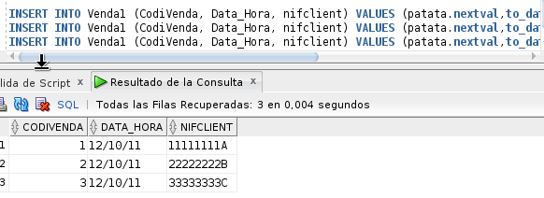
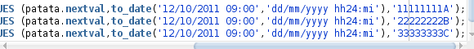
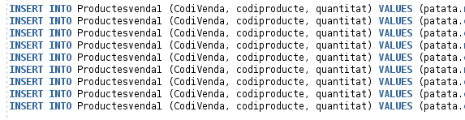
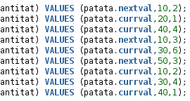
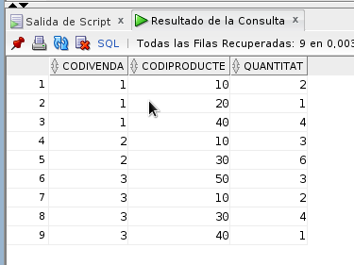

- Escriure el codi SQL per a realitzar les operacions següents:
3.1 Canviar el preu del producte amb codi 10 per a que passi a valer 11.10
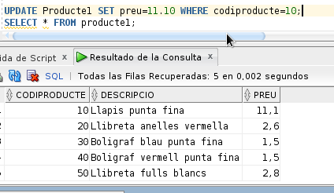
3.2. Pujar tots els preus dels productes un 5%
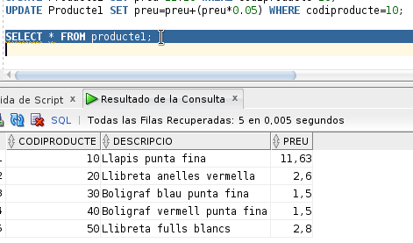

3.3. En la venda número 3 canviar a 10 la quantitat de Llapis de punta fina que s'han comprat.
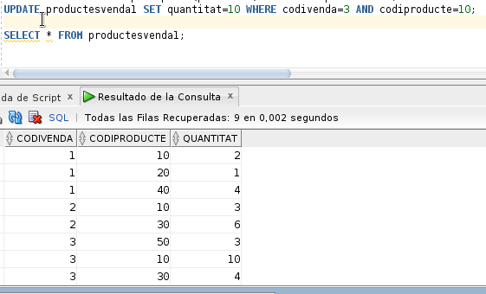
3.4. Intentar esborrar el producte 50.
3.5. Intentar esborrar el client 44444444D
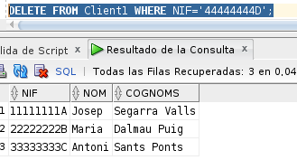
3.5 Esborrar la venda amb codi 3.
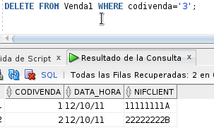

- Realitzar les següents modificacions a l'estructura de les taules:

4.a) Afegir a la taula client dos columnes per emmagatzemar un telefon i una adreça de correu electrònic.

“està en el 4.b”

4.b) canviar l'extensió de la columna cognoms de la taula client per a que tingui una longitud màxima de 80 caràcters.

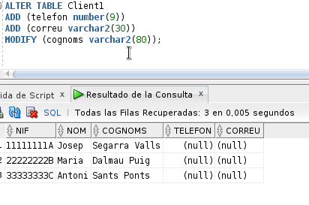
4.c) Afegir a la taula producte una columna anomenada preu_compra de tipus enter amb dos decimals. Reanomenar la columna preu per a que passi a dir-se preu_venda. Afegir també una columna per emmagatzemar l'estoc de cada un dels productes.
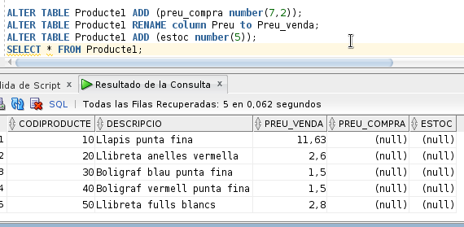
4.d) Afegir a la taula productesvenda una columna anomenada preu que servirà per saber el preu en que es va vendre un producte en el moment de la seva compra.
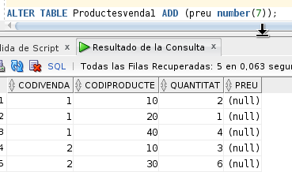
4.e) Afegir a la taula venda una columna anomenada tipus. El tipus d'aquesta columna serà d'un caràcter.
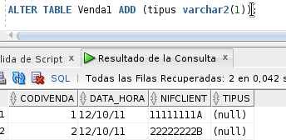

4.f) Afegir una restricció a la taula venda per a que la nova columna tipus només pugui contenir els valors 'N','D' (normal i devolució respectivament).
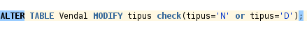

4.g) Esborrar la restricció QUANTITAT_POSITIVA de la taula productesvenda
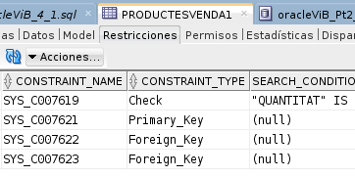

4.h) Esborrar la restricció NOT NULL de la columna nifClient de la taula vendes, per a permetre possibles vendes a clients desconeguts.
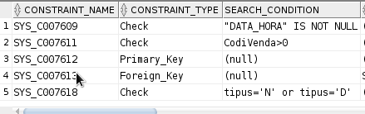
4.i) Afegir a la clau forana nifclient de la taula venda l'opció ON DELETE SET NULL.

4.j) Canviar el nom a la taula ProductesVenda per a que passi a dir-se liniesVenda.
